Санкт-Петербургское государственное бюджетное стационарное учреждение социального обслуживания.
Дом - интернат детей с отклонением в умственном развитии №1
Комитет по социальной политике.

Проект

«Старинные русские меры длины, объема, веса»

Выполнила воспитатель:
Пахомова Е.С

г.Петергоф
2014г.
План работы.
- Вступление.
- Меры длины.
- Меры объема.
- Меры веса.
- Заключение (стихотворение).
Введение.

Решая математические задачи на уроке мы сталкиваемся с такими понятиями, как сантиметр, метр, километр, литр и т.д. И мне стало интересно, а всегда ли меры длины или объема именовались так, как мы привыкли.
Или же они имели другие названия? И что имеют в виду, когда говорят:
Слышно за версту
Косая сажень в плечах
Мерить всех на свой аршин
От горшка два вершка
Сто пудов
Семь пядей во лбу
Мал золотник, да дорог

Старинные русские меры длины.

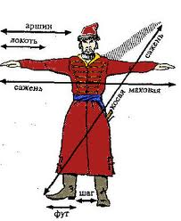

С глубокой древности наши предки измеряли расстояние собой, своим телом. Это и удобно, и руки с ногами всегда при тебе, их нельзя "забыть дома". Система древнерусских мер длины включала в себя следующие основные меры: версту, сажень, аршин, локоть, пядь и вершок.

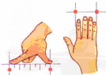
Для мелких мер длины базовой величиной была, применяемая испокон на Руси мера - "пядь», из которой глазомерно, легко можно было получить меньшие доли – два вершка (1/2 пяди) или вершок (1/4 пяди).

ПЯДЬ (пядница) - древняя русская мера длины. МАЛАЯ ПЯДЬ - расстояние между концами расставленных большого и указательного (или среднего) пальцев = 17,78 см.

БОЛЬШАЯ ПЯДЬ - расстояние между концами большого пальца и мизинца (22-23 см.).

ПЯДЬ С КУВЫРКОМ ("пядень с кувырком", по Далю - 'пядь с кувыркой') - пядь с прибавкой двух суставов указательного пальца = 27-31 см

АРШИН - старинная русская мера длины, равная, в современном исчислении 0,7112м.
Есть различные версии происхождения аршинной меры длины. Возможно, первоначально, "аршин" обозначал длину человеческого шага (порядка семидесяти сантиметров, при ходьбе по равнине, в среднем темпе) и являлся базовой величиной для других крупных мер определения длины, расстояний (сажень, верста). Корень "АР" в слове а р ш и н - в древнерусском языке (и в других, соседних) означает "ЗЕМЛЯ", "поверхность земли", и указывает на то, что эта мера могла применяться при определении длины пройденного пешком пути.

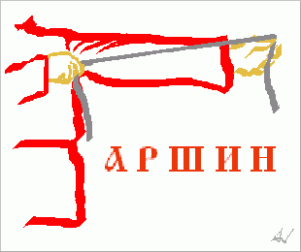

Было и другое название этой меры – ШАГ. Практически, счёт мог производиться парами шагов взрослого человека ("малыми <простыми> саженями"; раз-два – один, раз-два – два, раз-два – три ...), или тройками ("казёнными саженями"; раз-два-три – один, раз-два-три – два ...), а при измерении шагами небольших расстояний, применялся пошаговый счёт. В дальнейшем, стали так же применять, под этим названием, равную величину – длину руки.

ЛОКОТЬ равнялся длине руки от пальцев до локтя (по другим данным - "расстояние по прямой от локтевого сгиба до конца вытянутого среднего пальца руки"). Величина этой древнейшей меры длины, по разным источникам, составляла от 38 до 47 см. С 16-го века постепенно вытесняется аршином и в 19 веке почти не употребляется.

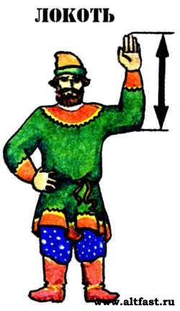

Локоть - исконно древнерусская мера длины, известная уже в 11 веке. Значение древнерусского локтя в 10.25-10.5 вершков (в среднем приблизительно 46-47 см) было получено из сравнения измерений в Иерусалимском храме.

Старинные меры длины можно встретить в произведениях русских поэтов и писателей.

А.С.Пушкин «ЗИМНЯЯ ДОРОГА».

Сквозь волнистые туманы
Пробирается луна,
На печальные поляны
Льет печально свет она.
По дороге зимней, скучной
Тройка борзая бежит,
Колокольчик однозвучный
Утомительно гремит.
Что-то слышится родное
В долгих песнях ямщика:
То разгулье удалое,
То сердечная тоска......
Ни огня, ни черной хаты,
Глушь и снег....
На встречу мне
Только версты полосаты
Попадаются одне...

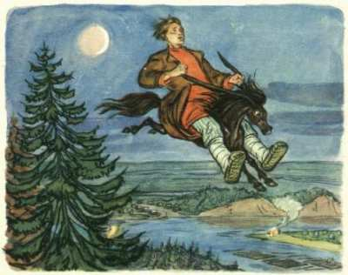

П.П.Ершов «КОНЕК ГОРБУНОК»

«Да игрушечку-конька
Ростом только в три вершка,
На спине с двумя горбами
Да с аршинными ушами».

ВЕРШОК - мера длины, равная ширине двух пальцев (указательного и среднего). Равнялся 1/16 аршина, 1/4 четверти. В современном исчислении - 4,44см. Наименование "Вершок" происходит от слова «верх».

САЖЕНЬ - одна из наиболее распространенных на Руси мер длины..
Наименование сажень происходит от глагола сягать (досягать) - на сколько можно было дотянуться рукой. Существовали саженные мерные веревки и деревянные "складени", имевшие применение при измерении расстояний и в строительстве.
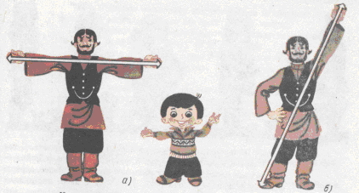
"Маховая сажень" - 1,76м, расстояние между концами пальцев широко расставленных рук взрослого мужчины.
" Косая сажень " - 2,48м ,самая длинная: расстояние от носка левой ноги до конца среднего пальца поднятой вверх правой руки
По данным историков и архитекторов, саженей было более 10 и они имели свои названия, были несоизмеримы и не кратны одна другой. Сажени: городовая - 284,8 см, без названия - 258,4 см, великая - 244,0 см, греческая - 230,4 см, казённая - 217,6 см, царская - 197,4 см, церковная - 186,4 см, народная - 176,0 см, кладочная - 159,7 см, простая - 150,8 см, малая - 142,4 см и ещё одна без названия - 134,5 см (данные из одного источника), а так же - дворовая, мостовая.
ВЕРСТА - старорусская путевая мера (её раннее название - ''поприще''). Этим словом, первоначально называли расстояние, пройденное от одного поворота плуга до другого во время пахоты. Два названия долгое время употреблялись параллельно, как синонимы. "Верстой" также назывался верстовой столб на дороге.
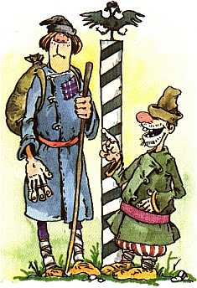
Величина версты неоднократно менялась в зависимости от числа сажен, входивших в неё, и величины сажени. До царя Алексея Михайловича в 1 версте считали 1000 саженей.

В подмосковном селе Коломенском находилась летняя резиденция царя Алексея Михайловича.
Дорога туда была оживленной, широкой и считалась главной в государстве. А уж когда поставили огромные верстовые столбы, каких в России еще не бывало, слава этой дороги возросла еще более. Смекалистый народ не преминул воспользоваться новинкой и окрестил долговязого человека коломенской верстой. Что означает выражение «Мерить версты»? Ходить на большое расстояние.Про кого говорят «Коломенская верста»? Так называют очень высокого роста, верзилу.

Меры объема.
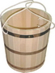
Ведро = 1/40 бочки = 10 кружек = 30 фунтов воды = 100 чарок = 200 шкаликов = 12 литров. Это железная, деревянная или кожаная посуда, преимущественно цилиндрической формы, с ушками или дужкой для ношения. В обиходе, два ведра на коромысле должны быть в "подъём женщине". Деление на более мелкие меры проводилось по двоичному принципу: ведро делили на 2 полуведра или на 4 четверти ведра или на 8 получетвертей, а также на кружки и чарки. Древнейшая "международная" мера объёма - «горсть».

До середины XVII в. в ведре содержалось 12 кружек, во второй половине XVIIв. так называемое казённое ведро содержало 10 кружек, а в кружке — 10 чарок, так что в ведро входило 100 чарок. Затем, по указу 1652 года чарки сделали втрое больше по сравнению с прежними ("чарки в три чарки"). В торговое ведро вмещалось 8 кружек. Значение ведра было переменным, а значение кружки неизменным, в 3 фунта воды (1228,5 грамма). Объем ведра был равен 134,297 кубических вершков.

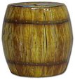
Бочка, как мера жидкостей применялась в основном в процессе торговли с иностранцами, которым запрещалось вести розничную торговлю вином на малые меры. Равнялась 40 ведрам (492 л)
Чаще всего в крестьянском быту использовались небольшие бочки и бочонки от 5-и до 120-и литров. Большие бочки вмещали до сорока вёдер (сороковки)
В житейском обиходе и в торговле употребляли разнообразные хозяйственные сосуды: котлы, жбаны, корчаги, братины, ендовы. Значение таких бытовых мер в разных местах было различно: например, емкость котлов колебалась от полуведра до 20 ведер. В XVII в. была введена система кубических единиц на основе 7-футовой сажени, а также введён термин кубический (или "кубичный"). Кубическая сажень содержала 27 кубических аршин или 343 кубических фута; кубический аршин — 4096 кубических вершков или 21952 кубических дюймов.

Кружка (слово означает - 'для пития по кругу') = 10 чаркам = 1,23 л.

Современный граненый стакан раньше назывался "досканом" ("строганые доски"), состоящим из обвязанных верёвкой ладов-дощечек, вокруг деревянного донца.

Чарка (рус. мера жидкости) = 1/10 штофа = 2 шкаликам = 0,123 л.

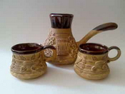
Ендова
Деревянная или металлическая утварь (часто, украшенная орнаментом), используемая для подачи к столу напитков. Представляла собой невысокую чашу с носиком. Металлическая ендова изготавливалась из меди или латуни. Деревянные ендовы изготавливали из осины, липы или берёзы.
Кожаный мешок (бурдюк) – до 60 л
Корчага - 12 л
Насадка - 2,5 ведра (Ногородская мера жидкости, XV век)
Ушат – высота посудины – 30-35 сантиметров, диаметр – 40 сантиметров, объем – 2 ведра или 22-25 л.
Короб - из цельных кусков луба, сшитых полосами лыка. Донце и верхняя крышка - из досок. Размеры – от небольших коробушек до больших "комодов"
Балакирь — долбленая деревянная посудина, объемом в 1/4—1/5, ведра.

Старинные меры объема:
1 куб. сажень = 9,713 куб. метра
1 куб. аршин = 0,3597 куб. метра
1 куб. вершок = 87,82 куб. см
1 куб. фут = 28,32 куб. дециметра (литра)
1 куб. дюйм = 16,39 куб. см
1 куб. линия = 16,39 куб. мм
1 Кварта - немногим больше литра.

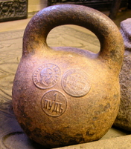
Меры веса.

На Руси использовались в торговле следующие меры веса :
• берковец = 10 пудов
• пуд = 40 фунтов = 16,38 кг
• фунт (гривна) = 96 золотников = 0,41 кг
• лот = 3 золотника = 12,797 г
• золотник = 4,27 г
• доля = 0,044 г

БЕРКОВЕЦ - эта большая мера веса, употреблялась в оптовой торговле преимущественно для взвешивания воска, меда и т.д.
Берковец - от названия острова Бьерк. Так на Руси называлась мера веса в 10 пудов, как раз стандартная бочка с воском, которую один человек мог закатить на купеческую ладью, плывущую на этот самый остров. (163,8 кг).
Известно упоминание берковца в XII веке в уставной грамоте князя Всеволода Гавриила Мстиславича новгородскому купечеству.

ЗОЛОТНИК равнялся 4,26 г. Про него говорили: "мал золотник да дорог". Это слово, первоначально обозначало зoлотую монету.

КУЛЬ (ранее Мехъ) – мера сыпучих телъ различного весу (Москва XVII век). Упоминается в летописях.

ГАРНЕЦ («горшок» по-древнерусски).
В Царстве Польском употреблялся до 1849г., разделялся на 4 кварты = 4 литра.
В Галиции употреблялся до 1857г. = 3,85 литра (по Южакову).
Общевосточнославянская мера сыпучих тел.
"Найдется купец и на дырявый гарнец!"

ЧЕТВЕРИК = 26,25 литра.
Мера емкости в России.
В одном четверике 8 гарнцев, 1/8 четверти.

ОСЬМИНА (осьминка).
Мера сыпучих тел равная половине четверти (105 – 125 литра). (по «Библиотеке Фольклора»)

УБОРОК - старинная русская мера небольшой вместимости – около ежедневной порции зерна (по «Русской Правде»).

Я вам рассказала
Про то, как наши предки
Ходили по Руси
Снимав аршином мерки.

Локтями мерить ткань
Купцы тогда умели,
Про версты под ногами
Старинны песни пели!

Литература:

1. «Наименования мер длины, веса и денег в древнерусском языке» И.Н.Гермогенова
2. Седова Л. Н. Вопросы русской метрологии на уроках и внеклассных занятиях по математике. — Ярославль, 1999
3. Федорчук С. В. Метрология древнерусского государства (X — начало XII вв.)

Интернет:

1.KAKRAS.RU
Copyright (С) 2007 – 2009
2.http://www.kapishe.ru

